第一部分 常识判断
（共20题，参考时限15分钟）

根据题目要求，在四个选项中选出一个最恰当的答案。

请开始答题：
1. 2018年10月9日，交通运输部公布了（ ），明确规定了寄递企业有关操作规范，并强化了对用户身份信息的保护。明确如果寄件人拒绝出示有效身份证件，寄递企业不得收寄邮快件。
A.《邮件快件实名收寄管理办法》
B.《邮件快件业暂行管理办法》
C.《物流行业实名收寄管理办法》
D.《邮件快件实名邮寄管理办法》
2. 习近平7月6日主持召开中央全面深化改革委员会第三次会议强调，要把更多精力聚焦到重点难点问题上来，集中力量打（ ），激发制度活力，激活基层经验，激励干部作为。
A.游击战
B.运动战
C.攻坚战
D.阵地战
3. 2018年是（ ）实施的开局之年，夏粮喜获丰收，我国粮食产量已经连续5年保持在2万亿斤以上。
A.精准扶贫战略
B.乡村振兴战略
C.美丽中国战略
D.深化改革战略
4. 诺贝尔奖，是以瑞典著名的化学家、硝化甘油炸药的发明人阿尔弗雷德·贝恩哈德·诺贝尔的部分遗产（3100万瑞典克朗）作为基金在（ ）创立的。在世界范围内，诺贝尔奖通常被认为是所颁奖的领域内最重要的奖项。
A.1895
B.1890
C.1900
D.1905
5 习近平在博鳌亚洲论坛2018年年会开幕式发表主旨演讲中提到，（ ）是推动人类社会向前发展的根本动力。
A.变革创新
B.改革开放
C.和平发展
D.开放融通
6. 古人喜好描写各种各样的花。在下列诗句中所描写的花与对应的花不匹配的是：
A.不要人夸好颜色，只留清气满乾坤----兰花
B.遥知不是雪，为有暗香来----梅花
C.独照影时临水畔，最含情处出墙头-------杏花
D.广寒香一点，吹得满山开----桂花
7. 下列关于我国少数民族的名称，特色饮食或代表性文化对应错误的是：
A.壮族----《格萨尔王传》 B.回族----铜鼓
C.蒙古族----《嘎达梅林》 D.傣族----竹筒饭
8. 习近平总书记在十九大报告中指出，深化供给侧结构性改革。
关于供给侧结构性改革下列说法不正确的是：
A.供给侧结构性改革旨在调整经济结构，使要素实现最优配置，提升经济增长的质量和数量。
B.需求侧改革主要有投资、消费、出口三驾马车
C.供给侧则有人口、土地、房产等要素
D.供给侧结构性改革，就是从提高供给质量出发
9. 2018年11月9日，最高人民法院大法官胡云腾表示，重庆公交车坠江事件给社会带来重要启示，他建议针对乘客此类行为可考虑增设（ ），量刑可参考危险驾驶罪。
A.“危害安全驾驶罪”
B.“妨害安全驾驶罪”
C.“危害公共安全罪”
D.“危险驾驶罪”
10. 2018年11月11日，（ ）成立69周年，珠海航展也落下了帷幕。上午10点55分，4架歼-20战机以战斗姿态密集编队掠过航展上空。四机低空盘旋、半斤斗翻转、连续滚转，飞行员们以新的编队、新的动作向航展致敬，为空军庆生。
A.人民陆军
B.人民空军
C.人民海军
D.人民警察
11. （ ）科考船2018年11月11日完成历时138 天的系列科考返回广州，本次科考航程近30000公里，圆满完成深海地质调查第6航次和中国大洋第 51 航次科考任务。
A.海洋五号
B.海洋六号
C.海洋七号
D.海洋八号
12. 7月13日，习近平会见中国国民党前主席连战时强调（ ），坚定不移推动两岸关系和平发展、推进祖国和平统一进程。
A.大道之行
B.人心所向
C.势不可挡
D.大道之行、人心所向，势不可挡
13. 2018年是改革开放40周年，40年来党领导人民从一步一步发展和前行，取得了举世瞩目的成绩。
以下关于改革开放说法错误的是：
A. 中共十一届三中全会重新确立了实事求是的思想，把党的工作重心转移到经济建设上来
B. 邓小平1992年南方谈话中指出社会主义的本质是解放生产力、发展生产力，消灭剥削、消除两极分化，最终实现共同富裕
C. 中共十二大正式提出了“建设有中国特色的社会主义”的新命题。
D. 1992年的中共十四大正式使用“邓小平理论”这一概念，并将其作为党的指导思想写入党章。
14. 关于生活常识，下列说法正确的是：
A. 目前我国城市居民供水常用的消毒方法是紫外线消毒
B. 工业酒精因含有对人体有害的甲醇故不能饮用
C. 荧光灯是所有照明中最节能、环保、智能化的代表
D. 味精含有亚硝酸钠，应禁止使用
15.中国疆域广阔，下列关于中国地理国情方面的表述错误的是：
A. 新疆是面积最大的省级行政区
B. 中国煤炭资源最丰富的省是山西省
C. 中国最早设置的民族自治区是广西壮族自治区
D. 中国人口最少的城市是三沙市
16. 下列关于我国自然保护区说法错误的是：
A. 卧龙自然保护区主要是保护熊猫等生物
B. 中国第一个建立自然保护区是黄河湿地国家级自然保护区
C. 青海湖鸟岛自然保护区主要是为下保护斑头雁、棕头鸥等鸟类
D. 九寨沟自然保护区以保护自然风景为主要目的
17.关于《反不正当竞争法》，错误的是：
A. 在商品上伪造或者冒用认证标志、名优标志等质量标志属于不正当竞争行为
B. 政府及其所属部门不得滥用行政权力，限定他人购买其指定的经营者的商品，限制其他经营者正当的经营活动
C. 利用有奖销售的手段推销质次价高的商品没有违背市场竞争规律
D. 抽奖式的有奖销售，最高奖的金额超过五千元
18. 下列说法不正确的是：
A. 国歌不得用于或者变相用于商标、商业广告
B. 对行政法规、规章单独提起的行政诉讼，人民法院不受理
C. 自然人的出生时间和死亡时间，以户口本记载的时间为准
D. 公民的基本权利的实现需要有《宪法》和其他各项法律的保障
19. 根据我国《民法总则》，下列不具有民事权利能力的是：
A .患有间歇性精神疾病的甲 B. 残疾人乙
C. 正在服刑的丙 D. 已经去世的丁
20. 下列关于《民法总则》说法错误的是：
A. 自然人的出生时间，以户籍登记的时间为准
B. 不满八周岁的未成年人为无民事行为能力人，由其法定代理人代理实施民事法律行为
C. 被宣告死亡的人重新出现的，其配偶向婚姻登记机关书面声明不愿意恢复婚姻关系的，婚姻关系不自行恢复
D. 具有完全民事行为能力的成年人，可以与其近亲属、其他愿意担任监护人的个人或者组织事先协商，以书面形式确定自己的监护人。

※※※第二部分结束，请继续做第三部分！※※※

第二部分 言语理解与表达
（共35题，参考时限35分钟）
本部分包括表达与理解两方面的内容。请根据题目要求，在四个选项中选出一个最恰当的答案。
一、片段阅读。每道题含一段文字，要求你从四个选项中选出最恰当的一项，你的选择必须与题干要求相符合。
请开始答题(21—35题)：
21. 掌声也是一种语言，它既是情感的表达，也是情绪的反映。我们经常可以听到各种各样的掌声，也从内心里渴望“掌声响起”。然而，现实中常常看到这样一些现象，有些掌声是一些人自己刻意营造和人为渲染出来的。有的是靠前排的人领掌，后排的人被裹挟着跟掌，此刻的掌声是带出来的，它更多是一种吹捧声、迎合声、附和声；有的则靠哗众取宠、卖弄噱头博得掌声，此刻的掌声纯粹是要来的、哄来的。应该说，这些掌声的含金量是不够的。人是需要掌声的，也是喜欢掌声的。但是，我们到底需要什么样的掌声？“后排的掌声”有没有响起？该怎样去赢得“后排的掌声”？
这段文字主要想表达的是：
A. 读懂“后排的掌声”更重要
B. 现实中某些掌声情感不真诚
C. 前排掌声比后排掌声更真诚
D. 掌声是一种情感的真实表达
22. 我国古代官员监察制度开始于战国时期，到唐宋时期达到顶峰，这一制度对考核地方官吏，加强地方官员管理都起到了一定积极作用。特别是唐宋时期官员监察制度内容详细、程序合理、德才兼备、标准统一，对于清理贪腐巩固中央集权起到巨大推动作用。监察制度主要是对官员任职期间的履职尽责和执行国家法纪方面等工作进行考核监督，这种考核监督的最终目的就是维护皇帝的权威和统治地位，其作用就是推动国家机器正常运转。为此，唐宋时期非常重视对官员的监察，一方面皇帝会派遣御史或监考官对地方官员的工作情况进行考课和监督，将考核结果作为提拔重用官员的重要指标；另一方面又允许官员之间相互控告检举，防止舞弊和贪污问题发生，这些古代监察制度虽然具有一定的局限性，但从考核机制和考核内容上看还是具有一定的积极意义和借鉴价值。
这段文字主要说明的是：
A. 唐宋官员监察制度的历史镜鉴
B. 我国古代监察制度的历史沿革
C. 唐宋时期监察制度达到了顶峰
D. 古代监察制度存有历史局限性
23. 宋代对于官员考核体系更加系统完备，对不同职务的考核标准和考核内容都有所区别，县级主要以“四善四最”为考核内容；盐税和漕运都有其具体考核内容和考核细则；绩效考核随时根据职能岗位变化而进行相应调整并注重量化。特别是针对地方官员考核，详细到辖区内，人口数量、耕地数量、税赋情况、社会治安情况等等，在对今年考核结果出来之后，与上一年进行对比，最终能够看出官员一年内执政水平。
下列说法契合文段内容的一项是：
A. 宋代官员绩效考核体系更加个性化
B. 州府级以“四善四最”为考核内容
C. 执政水平高低多参照当年考核结果
D. 绩效考核与职位变迁并无直接联系
24. 在一个相当长的历史时期内，中华文化从总体上来说处于守势，其主体性难以彰显。今天，我们实行对外开放，真正实现了由被动角色向主动角色的历史性转变。若要同其他文化之间进行平等对话，就需要我们提振中华文化的主体性和自主性。在全球化时代，文化面临着同质化的危险，这将直接妨碍文化多样性的维系。随着人类交往的不断拓展和深入，民族的狭隘性被逐渐打破。物质生产是这样，精神生产同样如此。现代新儒家当年所焦虑的究竟是什么？实际上，他们的焦虑无疑是一种文化的焦虑。他们所焦虑的乃是文化意义上的中国、文化意义上的中华民族面临着西方文化的同化。不解决这个问题，中国的现代化就将丧失最基本的前提。
这段文字主要想说明的是：
A. 全球化时代中华文化面临同质化的风险
B. 全球化时代亟需确立中华文化的主体性
C. 中华文化的发展需警惕西方文化的同化
D. 现代新儒家所忧虑的是中华文化被同化
25. 除了传承历史的人文价值、观察时代的窗口价值，语言在今天还具有极强的经济价值。很多人或许想不到，语言中潜藏着巨大的经济宝库。随着语言文字事业的不断前行，我国提供语言文字类产品及相关研究咨询、技术研发、工具应用等专业化服务的现代服务业迅猛发展。传统的翻译业只是其中一种，人工智能如何“说话”、大数据如何检索，都离不开语言服务。来自国家语委的最新数据显示，截至2016年，我国专门从事语言服务或相关服务的企业数达到72500家，行业年产值超过2800亿元人民币。可以毫不夸张地说，我国已形成千亿元规模的语言产业“蛋糕”。
这段文字主要表达的是：
A. 语言保持着与时代最为紧密的互动
B. 我国语言服务及产业发展前景向好
C. 语言发展具有较强的经济价值能量
D. 语言为其他产业发展提供必要支撑
26. 传统文化，其幽静深邃堪比深深庭院，正是因为有最单纯、最本初的文化热爱，路过之人才愿意叩开门扉，一探究竟。以或萌或雅的方式吸引人来，只是极为关键的第一步。而最终决定大家能在这庭院之中停留多久的，还是文化本身的魅力。因此，判断文创是否成功，一条重要的原则就是看能否将吸引人的巧妙形式与留住人的文化内核融会贯通。但就当下的一些文创产品而言，有的千篇一律、粗制滥造，一提起文创就是“杯子+图案”之类，毫无吸引力。有的虽在形式上臻于精致，却徒有其表，脱离文化土壤生编乱造，为创而创、为萌而萌，甚至将恶搞等同于创意。凡此种种，无异于走歪跑偏，值得警惕。
这段文字主要想说明的是：
A. 文创产品需保持形式美和内涵美的统一
B. 当前一些文创产品的发展存有诸多弊端
C. 衡量文创产品更看重的是其文化内涵性
D. 传统文化需要以形式美吸引人驻足观赏
27. 托尼·莫里森说，真正的成年是艰难的美，是得之不易的荣耀，是商业力量和乏味文化不应剥夺的理想。独立的人格、独立的思想，为自己责任、为别人负责，过一种有尊严的生活，这些都是成长的所得。但我们也确实不可避免地失去了很多东西，比如简单与洞见。我们掌握的知识越多，失去的却是更直觉的感知力、洞察力，甚至于一种更广阔的视野。所以，我们的头脑看似经过了科学的武装，却时常觉得自己走进了一片迷雾。
下列说法符合文意的一项是：
A. 想要成年是很难的一件事 B. 成年需要为别人负起责任
C. 越是成长失去的东西越多 D. 成长是个有得有失的过程
28. 所谓数字阅读也可称为数字化阅读，或网络阅读，指的是阅读的数字化，主要包含两层意思：一是阅读对象的数字化，其阅读内容是以数字化的方式来呈现的，如电子书、网络小说、电子地图、数码照片、博客、微信等等；二是阅读方式的数字化，也就是阅读的载体不再是平面的纸张，而是网络在线阅读、智能手机、电子阅读器、iPad等。事实表明，阅读领域的数字化浪潮正席卷全球，我国也不例外。数字阅读与传统阅读对照，似乎大有“___________________”的味道。
填入划横线处恰当的一句话是：
A. 纸上得来终觉浅，绝知此事要躬行
B. 沉舟侧畔千帆过，病树前头万木春
C. 宝剑锋从磨砺出，梅花香自苦寒来
D. 不畏浮云遮望眼，只缘身在最高层
29. 唐代既是墓志创作的鼎盛期，同时也是墓志文体的重要变革期。这一时期，墓志逐渐突破了传统的单一程式化的叙写模式，即由对亡者生平事迹的叙述，品德操行、外貌才能的颂扬，简单粗略地表达撰者与家属对亡者的悼念之情，转变为撰者个人化、情感化的个性书写，强烈地表露出撰者的主观情感，从而彰显出较强的文学色彩。这一变革固然带有墓志文体自身发展演变的因素，但亦是唐代墓志文体不断破除既有文体壁垒，借鉴与吸纳其他文体表现手法的结果。这一变革拓展了墓志文体自身的内涵与外延，促进了唐代墓志原有文体格局的变化与发展。
这段文字主要想说明的是：
A. 唐代墓志文体变迁的原因及其意义
B. 唐代墓志文体体现了撰者主观情感
C. 唐代墓志文体彰显了较强的文学色彩
D. 唐代文学繁荣是墓志文体发展的关键
30. 立身以立学为先，立学以读书为本。想要杜绝低劣书籍对学生精神的腐蚀，掌握图书采购权的有关部门就必须担当起该负的责任。工作人员缺乏专业知识，不妨开放选择权，听取师生的建议，选择他们爱看的书。毕竟，图书采购要以读者为中心，应该将他们的意见纳入考量。同时结合专家学者的意见，实现可读性和科学性的双重保障，在书单设计上避免闭门造车。在采购过程中也可以引入专家审查，自觉接受第三方监督，杜绝不良书商以次充好的可能。教育部门作为监管部门，从标准的制定到实际执行流程，也都要做出相应的改变，不应再以数量作为首要考察对象，加大对图书内容和质量的审查，发挥好风向标的作用，引导政府和学校做出相应改变，让劣质图书远离校园。
这段文字主要说明的是：
A. 图书采购部门应多倾听读者的意见和建议
B. 专家审查是图书采购过程中的关键性环节
C. 采购环节的漏洞造成劣质图书在校园泛滥
D. 杜绝劣质图书在校园泛滥需要打好组合拳
31. 毋庸置疑，手机的普及是科技的进步，给人们带来了极大的便捷，改造甚至重塑了生活与社会。然而，当手机越来越多地进入我们的生活场景，也不能不对其带来的问题加以更认真的审视。或许，技术的进步总会带来焦虑，尼采曾对“短暂之物”报纸的出现怒不可遏。后来，“热闹”的电视取代了“冷静”的报纸；今天，“孤独”的网络又取代了“群聚”的电视。然而，恰如人工智能终究迈不过产生情感这一步，技术的更新迭代可以改变我们的相处方式，情感的交互却从来不是技术可以替代的。
下列说法不契合文意的一项是：
A. 科技的进步或总给人们带来各种焦虑
B. 科技的进步促使人们生活更加便捷化
C. 人工智能的发展能够越过情感的交流
D. 人工智能的今天更应珍视情感的交互
32. 有人曾感慨，一部好的作品，就像一顿丰盛的大餐，“让你的感知、触觉、味觉都能无限地融入进去，真的是一段非常美的历程”。这样的话，或许只说对了一半。对于读者而言，阅读一部作品，无非有三个目的，或是为了实际用途，或是为了消遣时光，或是为了精神成长。知识有可能会过时，消遣随时都可拥有，精神成长却不是一件容易的事情。某种意义上，一部作品，只有让读者实现最后一个目的，才能在滚滚向前的历史长河中留下自己的印记。因此，好作品不仅应该是一顿大餐，更应该是一粒种子，能在人的心灵深处，生出思想之根，发出精神之芽。
作者认为一部好的作品应是：
A.好作品犹如一顿丰盛的大餐
B.好作品犹如一粒精神的种子
C.好作品是一杯香浓的下午茶
D.好作品是一幅绚丽的墙纸画
33. 哲人有言，“人的天性像是野生的花草，读书像是修剪移栽。”某种意义上，读书给人带来的，除了知识的增长，更重要的恐怕是心境的提炼和升华。成就大学问，实现“立德、立功、立言”这“三不朽”的人生追求，或许并不是所有读书人都能够达到的，但读书所带来的精神境界的提升，却是每一个人可以追求的。正如参禅，读书也有三境。
作为一篇文章的引言，这段文字接下来可能谈论的是：
A. 读书助力精神境界提升
B. 读书是人生的避风港湾
C. 读书是气质的涵养源泉
D. 读书所具备的三种境界
34. 要解决优秀师资流失问题，稳定教师队伍，必须从提高教师待遇入手，关键是要加大绩效工资、津贴补贴、社会保障制度等方面的改革力度。据了解，目前基本工资执行国家统一的政策和标准，城乡、地区之间差别不大，但绩效工资、津贴补贴、社会保障等辅助性工资差距巨大。要留住优秀师资，增加收入只是其中一个方面，更重要的是，要给予教育和教师更好的环境，提高教师幸福感，让他们体面地教书、尊严地生活。
这段文字作者重在说明：
A. 增加收入是稳定教师结构的必要途径
B. 城乡地区间教师的辅助性工资差距大
C. 体面尊严和幸福感是留住老师的良策
D. 全国范围内的优秀教师流失问题严重
35. 毋庸讳言，现代人的疏离感，部分源自被一些无良者欺骗、讹诈的经历与听闻，以致人们面对陌生人时，首先选择警惕与怀疑而不是选择信任。但从更宽泛的视野看，这种疏离感还有其深层次的社会根源。有学者曾用“技术隔离”来描述这一现状，比如互联网拉近了人们的“线上距离”，却也压缩了人们的“线下交集”；技术进步不断加深着社会专业化程度，反过来也加剧了信息的不对称，在人与人之间筑起不信任的高墙。除此之外，现代社会的形态和结构也快速变迁。从熟人社会到陌生人社会，从相对静止的结构到快速流动的社会，某种意义上，人与人之间的陌生感，是现代化、城镇化的副产品。
这段文字主要强调的是：
A. 现代人的疏离感源自于被讹诈的经历和听闻
B. 技术发展促使人与人之间的疏离感愈演愈烈
C. 现代社会的快速变迁致使人际关系更为疏离
D. 现代社会人际关系的疏离源自于多方面因素
二、文章阅读。阅读下面文章，回答问题。本题共有五道题，每道题提供四个选项，要求你从中选出最恰当的一项，你的选择必须与要求相符合。
请开始答题(36—40题)：
Dark Matter中文译为“暗物质”。“宇宙中存在暗物质”仍然是目前学术界的主流观点。暗物质虽不可见，但我们能通过科学方式发现它们存在的_______。比如，根据广义相对论，引力能导致光线弯曲。如果暗物质大量存在，其所产生的引力必然会改变“路过”它们的光线的走向。科学家在天文观测中发现，我们看到的星系的形状和它们的实际形状不相符，这说明星系发出的光线“变形”了，因此推测星系团中可能存在大量暗物质。在宇宙尺度上，科学家已经通过微波背景辐射确定宇宙中暗物质的总量：目前的观测表明宇宙总物质的85%以上由暗物质贡献，构成天体和星际气体的常规物质只占15%。
然而我们对暗物质属性的了解仍然很少——目前我们只知道暗物质不是什么，但并不知道它是什么——暗物质应是有质量的，能够参与引力相互作用，但单个暗物质粒子的质量大小还不知道；暗物质应该很难衰变，因为在宇宙结构形成的不同阶段都有暗物质存在的证据，其寿命起码要长过宇宙年龄；暗物质基本不参与电磁相互作用，暗物质与光子的相互作用必须非常弱，以至于其基本不发光；数值模拟表明暗物质也不可能高速运动，否则宇宙无法在引力作用下形成目前的星系、星系团等结构；暗物质不可能是常规致密天体，比如中子星和黑洞，因为微引力透镜的巡天观测研究显示，宇宙中这类不发光的致密天体的总量是很小的。
更重要的是，暗物质不应是常规物质，即不是由质子和中子构成的。人类已知的物质世界几乎全部由原子核，即质子和中子构成，并且这种常规物质的总量是确定的——这可由原初核合成理论计算得出，并与观测结果令人吃惊地相符合。因此如此大量的暗物质不可能来自常规物质，它是一种完全未知的新的物质类型。
我们已知的所有常规物质都能够用粒子物理标准模型来解释，但暗物质的存在对这一模型的完备性提出了巨大的挑战。曾经有推测，中微子的性质和暗物质的性质接近，中微子或许就是暗物质。但更多的研究表明，中微子不是暗物质——它几乎以光速运动，与暗物质低速运动的特征不符合。由此，标准模型中再没有合适的暗物质候选者，这明确提示我们：当前的标准模型还不是一个统一描述物质世界的完备理论。
为了找到这种完备的理论，物理学家都在努力探索着，提出了很多新理论。比如，超对称理论就是最近比较流行的一种新理论。这种理论认为，最轻的超对称粒子是暗物质粒子。再比如，也有理论认为，暗物质可能是轴子，是一种与对称性破缺相联系的粒子。
目前世界各国都在集中力量探测暗物质属性，我国也正在积极推进这方面研究工作。我国已经在四川锦屏建成了小型暗物质探测实验室，这里具有得天独厚的有利条件，位于锦屏山地表2500米之下，是目前世界上最深的地下探测实验室，能很好地屏蔽各种宇宙射线背景的干扰。在这里，由清华大学负责的CDEX探测器和由上海交通大学负责的PandaX探测器正在进行探测，探测能力位居世界前列。同时，我国也在开展暗物质空间探测——我国第一颗暗物质探测卫星“悟空”已经在轨道空间收集了一年的数据。相信这些探测将会为最终解开暗物质之谜作出贡献。
36. 填入划横线部分最恰当的一项是：
A. 一鳞片爪 B. 吉光片羽
C. 蛛丝马迹 D. 麟凤一毛
37. 下列说法与文意不符的一项是：
A. 目前观测到的暗物质占宇宙总物质的85%以上
B. 根据相对论引力能导致光线在传播中发生弯曲
C. 微波背景辐射能够确定宇宙中暗物质的总量
D. 粒子物理标准模型能解释目前已知的所有常规物质
38. 下列有关暗物质说法准确的一项是：
A. 暗物质是宇宙中没有质量的物质
B. 暗物质基本不发光是由于其与光子的作用非常强
C. 当前人们对暗物质属性的了解仍然很少
D. 暗物质在宇宙中保持高速运动的态势
39. 文章接下来可能谈论的是：
A. 世界各国在探测暗物质属性方面的突出成就
B. 中国在暗物质探索方面的不足之处
C. 中国在暗物质探索方面的突出贡献
D. 世界各国探测暗物质属性方面的问题与不足
40. 下列说法与文意相符的一项是：
A. 目前中国在暗物质探测能力方面位居世界第一
B. 超对称理论认为暗物质是一种与对称性破缺相联系的粒子
C. 由于中微子和暗物质的性质接近，所以中微子是暗物质
D. 当前的标准模型理论尚不能完全描述物质世界
三、选词填空。从题后所给的四个选项中选出最符合文意的一项。
请开始答题(41—55题)：
41. 古人说，“诗文随世运，无日不趋新”。创新堪称文艺的基因，更可谓文艺的生命。一批批文艺工作者心怀文艺理想，潜心笃志、勇于攀登，创作出大量______的优秀作品，为公众构建了______的集体记忆。观察那些文学大家、艺术大家，他们身上的一个突出特点，就是聚焦于作品、专注于创新。
填入横线处最恰当的是：
A. 耳闻则诵 独立 B. 聱牙佶屈 独创
C. 喜闻乐见 独到 D. 脍炙人口 独特
42. 不管领先者还是跟随者，需要保持旺盛和持久的创造力，需要打破各种桎梏瓶颈，再造一个新世界。需要不断地进行理论突破、思维突破、技术突破。需要______，拥抱颠覆，把各种不可能变为可能。最怕的是______，停滞不前。谁能在一次次大机会、大变革中，拥抱变化，奋发作为，谁就能成为真正的领先者，甚至是领导者。
填入横线处最恰当的是：
A. 迎难而上 墨守成规 B. 因势利导 循序渐进
C. 另辟蹊径 故步自封 D. 改弦易辙 人云亦云
43. 80多年前，中国现代舞蹈艺术先驱者吴晓邦在上海举办了中国历史上第一场个人舞蹈专场演出。虽然这场演出只卖出一张票，但并没有______吴晓邦踏上为人生而舞、为人民而舞的艺术道路。吴晓邦的成功，一方面得益于他对西方现代舞艺术的______和求知若渴，另一方面是他能够深刻领会中国传统文化艺术的无穷奥妙。
填入横线处最恰当的是：
A. 阻止 潜移默化 B. 阻碍 耳闻目睹
C. 妨碍 耳濡目染 D. 妨害 耳提面命
44. 英雄的人民军队，在党领导的22年武装革命斗争中，以______的英雄气概、______的革命毅力、______的战略战术、______的战斗作风，克服了各种难以想象的艰难困苦，打败了国内外异常凶恶的敌人，夺取了土地革命战争、抗日战争、解放战争的伟大胜利。
A. 无往不胜 坚韧不拔 灵活机动 英勇顽强
B. 坚韧不拔 英勇顽强 无往不胜 灵活机动
C. 坚韧不拔 灵活机动 无往不胜 英勇顽强
D. 英勇顽强 坚韧不拔 无往不胜 灵活机动
45. 90年前，我国处在半殖民地半封建社会，中华民族处在______、内忧外患的苦难深渊，中国人民处在饥寒交迫、______的悲惨境地。为民族独立和人民解放，为推翻帝国主义、封建主义、官僚资本主义三座大山，中国共产党和中国人民进行着______、艰苦卓绝的斗争。
A. 积重难返 民生凋敝 百折不饶
B. 积弱积贫 背井离乡 坚忍不拔
C. 积沙成塔 怨声载道 百折不回
D. 积贫积弱 民不聊生 不屈不挠
46. 除了书本上的知识之外，我们更要明白“常识”的重要。只有学问而无常识，与人谈话时，会缺少______的话题。有你在座，空气就会紧张严肃，你就成为不受欢迎的人物。所谓常识，包罗万象，一切都该去留神知道，才可使你活泼风趣，谈起话来______。
A. 轻松平易 左右逢源 B. 平易近人 左支右绌
C. 深入浅出 进退维谷 D. 深文奥义 八面玲珑
47. 中国医学科学院整形外科医院注射中心成立于2010年，最初并没有受到医院重视。很医生认为那不过是_____，哪里有大刀阔斧的整形外科来得过瘾，更没有整形外科那么高的学术深度。2012年，微整形在国内开展得_____，医院开始重视。与别的科室不同，注射中心既没有床位也没有麻醉师，收入基本都是药费和注射费，目前的收入在医院20多个科室中排名在中游。
填入划横线部分最恰当的一项是：
A. 雕虫小技 如火如荼 B. 奇技淫巧 方兴未艾
C. 大材小用 有声有色 D. 明珠弹雀 炙手可热
48. “当官不为民做主，不如回家卖红薯。”尽管豫剧大师牛得草的电影代表作《七品芝麻官》已经过去30多年，但这句曾______的经典台词却依然______。
填入横线处最恰当的一项是：
A. 名噪一时 意犹未尽 B. 声名鹊起 历历在目
C. 风靡一时 耳熟能详 D. 家喻户晓 耳目一新
49. 文化，是一座城市______的财富，不同的地理位置、民俗习惯、历史积淀，便汇成了不同的传统文化。生活中，无论前往哪一座城市，我们都想去探寻城市最深沉、最厚重的历史文脉、文化遗产和文化传承，这也是我们内心与文化______的最好诠释。
A. 独一无二 息息相通 B. 无独有偶 休戚相关
C. 举世无双 休戚与共 D. 举足轻重 息息相关
50. 心有大我，让他的行止有了山的______；至诚报国，让他的胸怀有了海的______。他以战略科学家的气魄，为国家地球深部探测技术______；他以教育家的身姿，为培养学生尽心尽责；他似一朵浪花撞击着梦想的礁石，又像______的熔岩冲出地壳，奔涌燃烧，光芒四射直至生命的最后一刻。
A. 巍峨 辽阔 运筹帷幄 炽热
B. 巍然 广漠 高屋建瓴 炙热
C. 陡峭 开朗 高瞻远瞩 火热
D. 伟岸 广阔 目光如豆 炎热
51. 真正的热爱不是______式的表里不一，也不是______般的反复无常，而是在喧嚣嘈杂的环境中坚守内心的那份______，是“弱水三千只取一瓢饮”的执着和专一。找到自己认为对的那份事业、那个人，并为之努力和付出，你的人生从此会豁然开朗。
A. 叶公好龙 朝三暮四 安宁
B. 刻舟求剑 朝秦暮楚 安静
C. 掩耳盗铃 朝令夕改 平静
D. 程门立雪 朝三暮四 安详
52. 成功从来就不是______，都是经过______的改变才得来的。错误是可以被允许的，做不好也是可以的，但前提是尽了全力。此刻做不到做不好，别______别心急，沉下心来坚持学习、思考、调整，我们终会变得和昨天的自己有一点点不同。
A. 一朝一夕 按部就班 抱怨
B. 一蹴而就 循序渐进 抱怨
C. 一挥而就 循序渐进 报怨
D. 立竿见影 按部就班 报怨
53. 很多人都觉得优秀的人是因为有天赋。其实，天赋秉异的人是很少的，真正让他们______的是全心投入和用心付出。拥有______的优势固然重要，但更多时候，优秀靠的是日复一日的持续努力。
A. 出类拔萃 得天独厚 B. 崭露头角 逆水行舟
C. 锋芒毕露 与生俱来 D. 鹤立鸡群 略胜一筹
54. 公益其实离我们很近，我们不需要像陈光标一样去大张旗鼓地进行慈善活动，也不能像明星一样成千上万地捐钱，我们只需要去花一点时间和精力去力所能及地做出一些自己感兴趣的公益活动，其实就已经足够了，毕竟贵在坚持，聚沙成塔，______。
填入划横线部分最恰当的一项是：
A. 积羽沉舟 B. 集腋成裘
C. 群轻折轴 D. 风靡全球
55. 文化是个抽象的概念，中华优秀传统文化更是______。向年轻人传播传统文化，视觉手段比印刷品要有效得多。当然，也有一些人担心，电视节目运用现代化的视听手段，是否会______，降低观众对表现对象——传统文化的关注度。
A. 包罗万象 喧宾夺主 B. 应有尽有 反宾为主
C. 森罗万象 太阿倒持 D. 一应俱全 本末倒置

※※※第二部分结束，请继续做第三部分！※※※

第三部分 数量关系
（共15题，参考时限15分钟）
一、数字推理。给出一个数列，但其中缺少一项。要求你仔细观察数列的排列规律，从四个选项中，选择最合适的一项，使之符合原数列的排列规律。

请开始答题（56～70题）：
56. 4，12，8，10，9，（ ）
A. 7 B. 7.5
C. 9 D. 9.5
57. 342，26，2，2，（ ）
A. 0 B. 1
C. 2 D. -1
58.，，，，，（ ）
A. B.
C. D.
59. 1.3，1.4，2.6，3.30，5.27，（ ）
A. 7.347 B. 7.52
C. 8.515 D. 8.67
60. 1，，，，（ ）
A. B.
C. D.

二、数学运算。在这部分试题中，每道试题呈现一段表述数学关系的文字，要求你迅速、准确地计算出答案。请开始答题（61～70题）：

请开始答题：
61. 华图在线举行一次模考大赛，共有10道选择题，得分规则为：基础分10分，答对得3分，答错扣1分，不答不得分。请问：至少需要多少人参加竞赛，才能保证有4人得分相同？（ ）
A. 112 B. 113
C. 114 D. 115
62. 如图，平行四边形BCEF中，BC长8厘米，直角三角形ABC中AC长10厘米，图中阴影面积比三角形ADH的面积大8平方厘米，则AH的长度为（ ）。
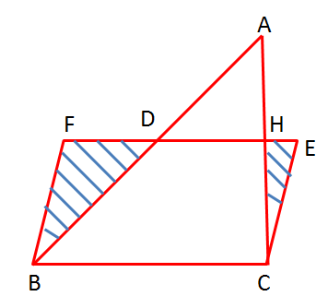
A. 3厘米 B. 4厘米
C. 5厘米 D. 6厘米
63. 一本科幻书，页码从1开始，一共有1000余页。现在小李从这本书中任意撕下10张纸，然后将这20个页码进行求和。请问以下哪个数字不可能是这20个页码的和？（ ）
A. 3080 B. 2016
C. 4096 D. 1999
64. 图图的父母结婚三年后，图图出生了，又过了9年之后，图图的年龄恰好是图图母亲年龄的，已知图图的父亲比他的母亲大两岁，图图出生时，他的父亲多少岁？（ ）
A. 29 B. 27
C. 24 D. 26
65. 甲、乙原计划分别承担工程A和B，已知甲的工作效率是乙工作效率的2倍。如果甲和乙分别承担工程B和A，此时，完成A和B两项工程的时间之和比原计划增加50%，则工程A和工程B的工程量之比是多少？（ ）
A. 1:4 B. 4:1
C. 5:1 D. 1:5
66. 小韩平时走路去公司上班，家离公司的距离为6千米。有一次出发较平时晚一些，于是先走路2千米，而后加快速度跑步2千米，最后骑共享单车才按时到公司。下班后原路返回全程骑共享单车，发现去公司所用的时间比他返回所用的时间多15分钟。如果他跑步的速度是走路速度的2倍，骑共享单车的速度是跑步的1.5倍，那么这次上班比平时晚出发多长时间？（ ）
A. 21分钟 B. 54分钟
C. 15分钟 D. 33分钟
67. 双十一，某甜品店进行促销，促销的产品为新品蛋糕A、B、C、D四种，该天的销售情况如表所示：
商品 | 单件成本（元） | 数量（件）
A | 50 | 100
B | 100 | 80
C | 150 | 60
D | 200 | 20
今知A、B、C、D四种商品的利润率依次为8%、10%、18%、20%。问促销的这四种商品总的利润率约为多少？（ ）
A. 9.8% B. 10.5%
C. 13.9% D. 16.2%
68. 天坛小学的正方形操场种植了一圈间隔为10米的柏树。小张、小李二人从西南角出发，小李向北走，小张向东跑步。已知小张是小李速度的2倍，小李在第一次拐弯之后的第5棵树与小张相遇。问这操场周长为（ ）。
A. 600米 B. 500米
C. 400米 D. 300米
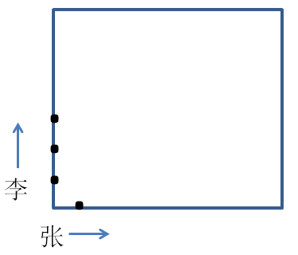
69. ，，均为正整数，请问方程一共有多少组正整数解？（ ）
A. 144 B. 72
C. 36 D. 153
70. 有A、B两个同样的烧杯，分别装有一定量的纯净水与纯酒精，这2个烧杯都没有装满并且足够大。第一步，把A烧杯的水倒入B中，倒入水的量与B中酒精的体积相等；第二步，把B的酒精溶液倒入A中，倒入的体积与A中剩下的水的体积相等；第三步，把A的酒精溶液倒入B中，倒入的量与B中剩下的酒精溶液的体积相等。这时，B中酒精溶液的浓度是A中酒精溶液浓度的几倍？（ ）
A. B.
C. D.

※※※第三部分结束，请继续做第四部分！※※※

第四部分 判断推理
（共40题，参考时限35分钟）

一、类比推理。每道题先给出一组相关的词，要求你在四个备选项中找出一组与之在逻辑关系上最为贴近、相似或匹配的词。

请开始答题：
71. 白糖：雪白
A. 绿林：翠绿 B. 飞机：起飞
C. 黄沙：金黄 D. 海棠：海参
72. 金丝猴：动物学家
A. 铁矿石：地质学家 B. 花圃：剪刀
C. 自行车：飞机 D. 手铐：警察
73. 评论：主观
A. 噩耗：悲伤 B. 肺炎：寒冷
C. 问题：简单 D. 新闻：客观
74. 杀鸡取卵：竭泽而渔
A. 穷凶极恶：心灰意冷 B. 同流合污：同床异梦
C. 水滴石穿：水落石出 D. 旗开得胜：马到成功
75. 安徽：安庆：徽州
A. 北京：北平：燕京 B. 江苏：江宁：苏州
C. 山东：齐鲁：泰山 D. 辽宁：通辽：沈阳
76. 感人：电影：观看
A. 美好：风景：欣赏 B. 精美：壁画：创作
C. 疯狂：病人：治疗 D. 悲痛：爱情：挽救
77. （ ） 之于 星辰 相当于 （ ） 之于 海洋
A. 天空；江河 B. 宇宙；水滴
C. 璀璨；辽阔 D. 星座；海滩
78. 进攻 之于 （ ） 相当于 （ ） 之于 后退
A. 失败；抵御 B. 胜利；稳固
C. 防御；前进 D. 迅速；缓慢
79. 氪氦氨氮氨氮氮氯
A. 氨氮氯氪氯氨氨氮 B. 氮氦氪氯氯氮氨氦
C. 氦氯氨氮氪氦氦氪 D. 氦氨氮氯氮氯氯氪
80. ΔΔΜΛΡΜΔΜ
A. ΨΨΩΖΔΩΨΩ B. ΥΥΜΧΕΚΥΚ
C. ΤΤΧΨΤΣΤΡ D. ΝΔΔΟΡΣΤΣ

二、图形推理，请按照每道题的答题要求作答。

请开始答题：
81. 从所给的四个选项中，选择最合适的一个，使之呈现一定的规律性：
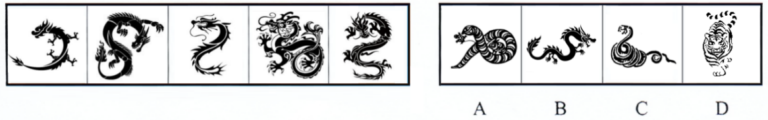
82. 从所给的四个选项中，选择最合适的一个，使之呈现一定的规律性：
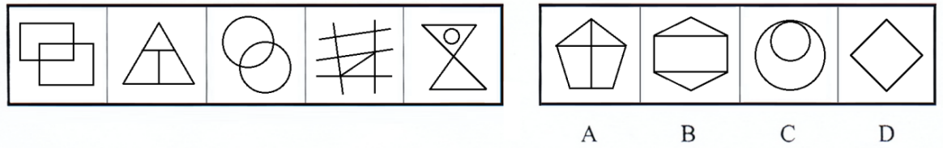
83. 从所给的四个选项中，选择最合适的一个，使之呈现一定的规律性：
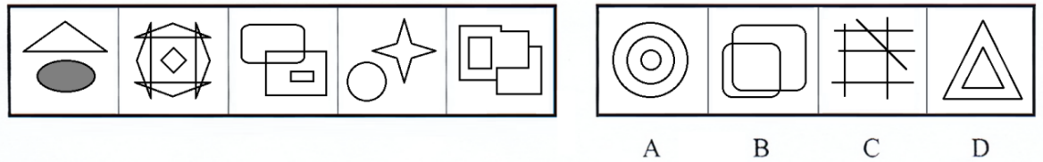
84. 从所给的四个选项中，选择最合适的一个，使之呈现一定的规律性：
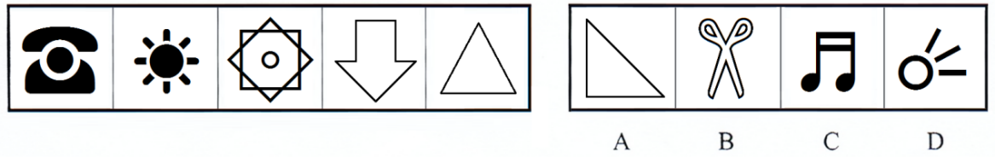
85. 从所给的四个选项中，选择最合适的一个，使之呈现一定的规律性：
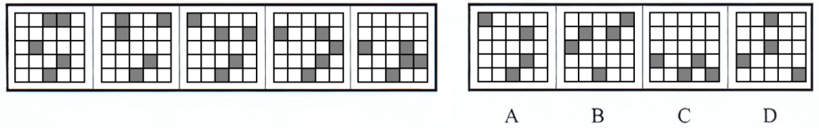
86. 右边给出了四个图形，只有一个是由左边的四个图形拼合（只能通过上、下、左、右平移）而成的，请你把它找出来：
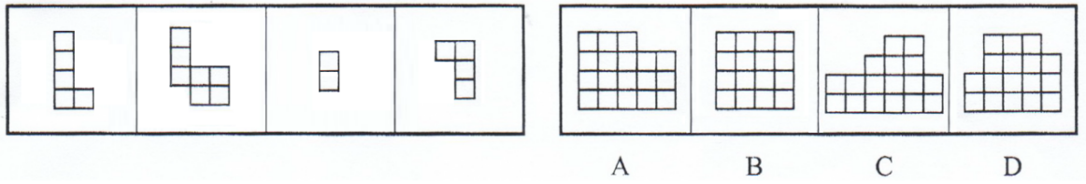
87. 右边给出了四个图形，只有一个是由左边的四个图形拼合（只能通过上、下、左、右平移）而成的，请你把它找出来：
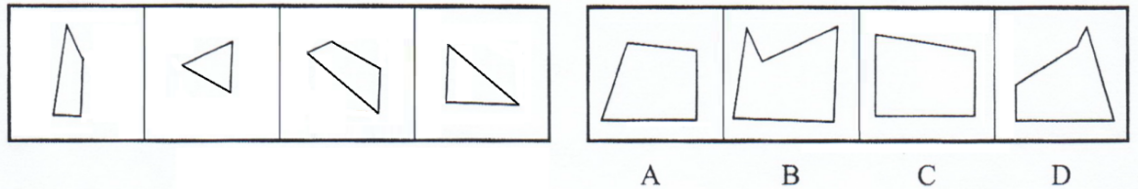
88. 左边这个图形是由右边四个图形中的某一个作为外表面折叠而成，请指出它是哪一个：
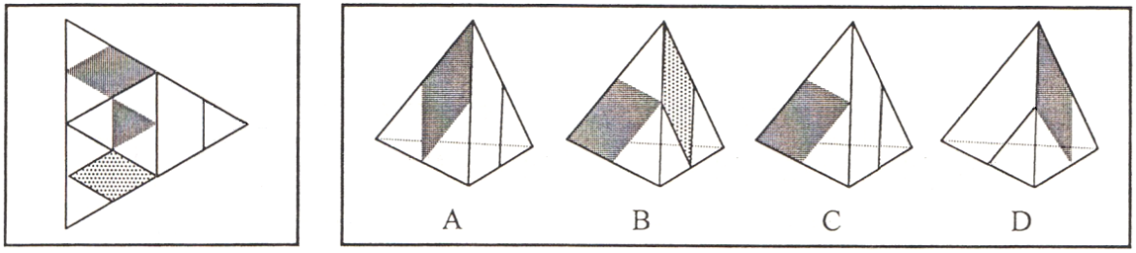
89. 左边这个图形是由右边四个图形中的某一个作为外表面折叠而成，请指出它是哪一个：
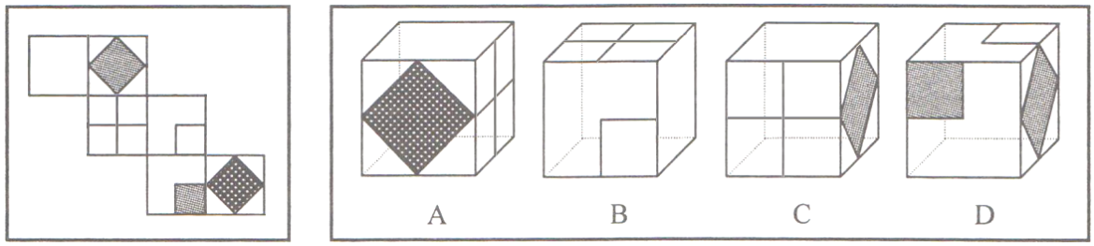
90. 右边四个图形中，只有一个是左侧图形的展开的展开图，请指出他是哪一个：
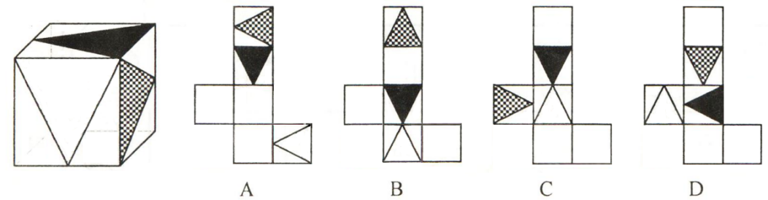

三、逻辑判断。每道题给出一段陈述，这段陈述被假设是正确的，不容置疑的。要求你根据这段陈述，选择一个答案。注意：正确的答案应与所给的陈述相符合，不需要任何附加说明即可以从陈述中直接推出。

请开始答题：
91. 某年，甲地、乙地、丙地、丁地、戊地等五座城市的游客数量比往年偏多，这些城市分别有着不同的旅游资源：群山、雨林、草原、大海和沼泽。该年前往上述五座城市的游客量（人次/年）分别是：11万、22万、32万、44万、51万。已知：
（1）草原中的城市对游客的吸引力最小，最受欢迎的旅游目的是森林
（2）丙地交通不方便，但是来此旅游的人却不少
（3）甲地的游客量比丁地多
（4）丁地的游客量是44万人次，创历史新高
（5）前往乙地的游客比戊地多，但是没有丙地多
根据上述条件 ，可以推出戊地的特色旅游资源是：
A. 沼泽 B. 雨林
C. 草原 D. 大海
92. 光明路小学为了有助于学生的健康成长，要求每个学生每天在课间操之前统一喝一袋豆浆。一个学年下来，有人对该校的这个举措提出了异议，理由是，该校喝了豆浆的学生的平均身高并不其他学生同年级的不喝豆浆的学生的平均身高高。因此，他们要求该校停止让学生课间操之前统一喝豆浆的做法。
提出异议的人的观点要站住脚，以下哪项假设必须成立？
A. 如果该校学生不喝豆浆，他们的平均身高不会比现在更矮
B. 该校要求学生喝豆浆，有违教育部门的有关规定
C. 未实行喝豆浆的举措时，该校学生的平均身高高于其他学校同年级的学生
D. 该校给学生喝的豆浆质量有问题
93. 对于慢性风湿病，第一医院的治愈率为70%，而人民医院仅为58%。可见，第一医院的治疗慢性风湿病的手段更为高明一点。
以下哪项，如果为真，最能削弱上述论证？
A. 第一医院的慢性风湿病专家数量高于人民医院
B. 第一医院的病人数量低于人民医院
C. 第一医院是公立医院，经常接收急诊病人；而人民医院是私立医院，一般需预约前往
D. 第一医院位于新兴小区，患者多为年轻人；而人民医院位于老年社区，患者多为老人
94. 班级里的每位同学都有擅长的基础课，也同时至少要有一项体育爱好。大家要么喜欢历史，要么喜欢政治；同时，他们或者喜欢篮球，或者喜欢足球。
根据上述信息，以下哪项一定为真？
A. 张同学喜欢历史且喜欢篮球，则他一定不喜欢政治也不喜欢足球
B. 该校同学有一半喜欢历史一半喜欢政治
C. 李同学不喜欢政治但喜欢篮球，则他一定喜欢历史，也可能喜欢足球
D. 王同学喜欢政治但不喜欢足球，则他一定喜欢兵乓球但也可能喜欢历史
95. 四个球队进行单循环赛（每队与其他队各比赛一场），比赛结果：乙队输一场，丙队比乙队少赢一场，乙队比丁队少赢一场。
那么，甲队的名次为：
A. 第一名 B. 第二名
C. 第三名 D. 第四名
96. 在法国巴黎，小鳄鱼皮制成的女式提包，按尺寸大小标价1500-4000美元不等，因此，很多人都将鳄鱼皮视为财富的象征。
由此可以推出：
A. 拥有小鳄鱼皮包的人被认为比拥有高档首饰的人更富有
B. 为了显示财富，富有的人可能会去购买小鳄鱼皮制成的提包
C. 赚到了钱以后，很多人都想第一时间拥有一定数量的小鳄鱼皮制品
D. 拥有小鳄鱼皮制品的人都是特别富有的人
97. 老式皮卡带来了严重的污染。现在，欧洲所有国家都要求这种车通过尾气排放标准检查，不合格的车辆禁止使用，其车主被要求更换新车。所以，这种老式皮卡对全球大气污染的危害在未来将会消失。
以下哪项如果为真，能够对上述论证构成最严重的质疑？
A. 我们不可能把国家之间空气分隔开来，因为空气污染是个全球问题
B. 由于技术的革新，现在的新车开旧后不会像以前的旧车那样造成严重的空气污染
C. 在非常兴旺的旧车市场上，旧车被出口到没有尾气排放限制的国家
D. 在欧洲，要求汽车通过尾气检查的法令在部分国家的执行情况不是尽如人意
98. 李凯、王飞、张维在同一家公司任职，三个人正好是技术部、市场部和翻译部三个部门的主管，每人只担任其中一个职位。而且：
①李凯对外语一窍不通。
②翻译部主管读大学时候是公司总经理的学弟。
③张维是公司里最年轻的女主管，电脑出问题时，经常向技术部主管求助。
请判定他们各自的职位是：
A. 张维是市场部主管，王飞是翻译部主管，李凯是技术部主管
B. 王飞是市场部主管，李凯是翻译部主管，张维是技术部主管
C. 李凯是市场部主管，王飞是翻译部主管，张维是技术部主管
D. 王飞是市场部主管，张维是翻译部主管，李凯是技术部主管
99-100题基于以下题干：
开学伊始，围棋、网球、舞蹈、武术、书法、摄影等6个社团在新生中吸纳新成员，赵靓、钱菲、韩晶三位关系要好的同学希望能在这6个社团中做出选择。已知，每个人会选择6个社团中的2-3个，并且要满足以下条件：
（1）选择舞蹈社团也会同时选择围棋社团；
（2）赵靓选择的社团，韩晶也一定都会选；
（3）三个人中，只有一位同学选择了书法社团，而且她也没有选择网球社团；
（4）如果赵靓选择武术社团，那么也一定会选择书法社团。
（5）如果钱菲没有选择书法社团，那么赵靓就会选择书法社团
99. 如果只有一位同学选择网球社团，那么可以得出以下哪项？
A. 韩晶选择舞蹈社团 B. 赵靓选择武术社团
C. 钱菲选择围棋社团 D. 韩晶选择网球社团
100. 如果三位同学每人都选择了三个社团，那么可以得出以下哪项？
A. 韩晶选择舞蹈社团 B. 赵靓选择摄影社团
C. 钱菲选择舞蹈社团 D. 韩晶选择围棋社团

四、定义判断。每道题先给出一个定义，然后列出四种情况，要求你严格依据定义，从四个备选项中选出一个最符合或最不符合该定义的答案。注意：假设这个定义是正确的，不容置疑的。

请开始答题：
101. 伪科学是指把没有科学根据的非科学理论或方法宣称为科学或者比科学还要科学的某种主张。伪科学不同于一时的科学错误，它是一种社会历史现象，要害在于，它在特定的时间和地点冒充科学，把已经被科学界证明不属科学的东西当作科学对待，并且长期不能或者拒绝提供严格的证据。
下列属于伪科学的是：
A. 在日心说成为学术主流之前，绝大多数学者都认为地球是宇宙的中心
B. 将鲜肉腌渍为咸肉可使保质期变长，是因为盐可以使细胞脱水，从而使大多数细菌失去了赖以生存的潮湿环境
C. 光不仅可以部分地以粒子的术语来描述，也可以部分地用波的术语来描述，这种现象在物理学上被称之为光的波粒二象性
D. 有媒体引用外媒文章称“感染埃博拉病毒后被确诊死亡的妇女，在被送去埋葬的途中突然苏醒，并开始在人群中到处行走”
102. 键盘侠,是指部分在现实生活中胆小怕事，而在网上发表“个人正义感”的人群。亦可衍生为平时人面场上极其冷场，不爱说话，一旦脱离人群独自面对电脑敲键盘或用手机进行网络评论及聊天的时候，可以毫无顾忌谈笑风生，对社会各个方面评头论足。
下列属于键盘侠的是：
A. 胡亮是个容易激动的人，每晚在宿舍的“卧谈会”上总是会对社会上的一些热点新闻发表相对极端的一些看法
B. 赵威在公交车上看到小偷在偷别人东西，为求自保一声不吭，回家以后在朋友圈里发了一条信息抨击所在城市治安的恶劣
C. 黎光在饭店就餐后上吐下泻，与老板理论反而被认为是无理取闹，黎光一气之下在自己的微博上曝光了这家店的店名
D. 曹冰在父母的安排下与相亲对象及家人一起吃了一顿饭，席间由于尴尬几乎一言不发，只顾着用手机和自己的闺蜜聊着昨天刚去看过的电影
103. 婚姻自主权指的是公民依法享有婚姻自由的权利，即公民依法按照自己的意志，自愿地结婚或离婚，不受他人干涉的自主的权利。
下列违背了婚姻自主权的是：
A. 结婚之前，李芳要求章亚拿出五万元作为彩礼钱，否则就不结婚。虽然经济条件不是很好，章亚还是东拼西凑的拿出了这笔钱
B. 三十四岁的丁梅依然单身，是亲戚邻居口中嫁不出去的“老姑娘”，无奈之下，丁梅仓促的和同村丧偶的王力订了婚
C. 赵迪是一位单亲妈妈，一边工作一边抚养孩子，一直希望能够重新走入婚姻的殿堂，但是天不遂人愿，始终没有找到如意郎君
D. 贾洁的丈夫喝醉酒就会动手打她，时间长了贾洁觉得婚姻无法继续下去，提出离婚，然而每次和丈夫提及此事后都会遭到更无情的暴打
104. 交通标志，用文字或符号传递引导、限制、警告或指示信息的道路设施。又称道路标志、道路交通标志。
下列不属于交通标志的是：
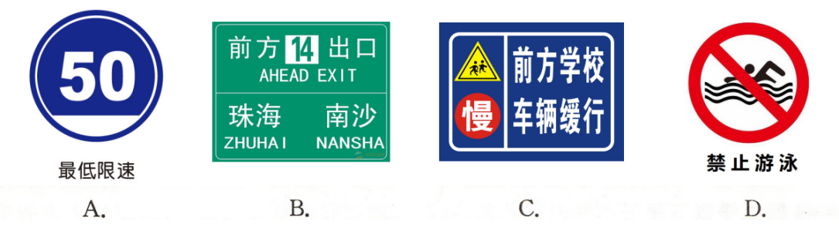
105. 网络红人，是指在现实或者网络生活中因为某个事件或者某个行为而被网民关注从而走红的人。
下列属于网络红人的是：
A. 某电商品牌斥巨资邀请一位电影明星为自己代言，城市中随处可见该品牌的广告
B. 某知名导演在网络上公开声称自己受到了某影院的不公平待遇
C. 一位来自台湾的青年喜欢通过简单精辟幽默的语言，把数个小时的电影高度概括成几分钟的短片，微博开通短短几天就已有几十万粉丝追捧
D. 国家公祭日前后，一批批关于南京大屠杀的史料通过网络迅速传播，有网友留言：“勿忘国耻，圆梦中华”
106. 都市圈又称城市带、城市圈，指在城市群中出现的以大城市为核心，周边城市共同参与分工、合作，一体化的圈域经济现象。
下列不属于都市圈的是：
A. 富士康郑州科技园，主要从事时尚移动通讯终端设备、影音数字产品的研发与生产，服务于全球一流客户，产品销往世界各地。
B. 《上海市城市总体规划（2016—2040）》提出，将在交通通勤、产业分工、文化认同等方面与上海关系更加紧密的地区（苏州、无锡、南通、宁波、嘉兴、舟山）形成90分钟交通出行圈
C. 镇江、扬州、淮安、马鞍山、滁州、芜湖、宣城等市，以江苏省会南京为核心，资源互补，协同发展，是长三角带动中西部地区发展的重要传导区域
D. 纽约、波士顿、费城、巴尔的摩和华盛顿5座大城市引领了美国东北部10个周的发展，制造业产值占全美的30%以上，被视为美国经济的中心
107. 低常儿童亦称智力落后或智力低下儿童。智力发展低于或落后于同年龄一般儿童发展水平的儿童。智力低常有程度的区别，通常用智力测验鉴别低常儿童并判定其智力落后的程度，用智商来表示。
下列不属于低常儿童的是：
A. 大刘家的儿子到三岁才会说话，反应也比较迟钝，经医院测试，发现孩子的智力发育迟缓
B. 三年级的涛涛连汉语拼音都无法掌握，数数也只能数到10
C. 张咪在大一那年时遭遇车祸，头部受到重创，连完整的句子都无法说出，一切生活都需要别人的帮助
D. 7岁的李菲是个可爱的小姑娘，但是对于课本上的东西总是记不住，也无法理解，即使在老师和同学的帮助下也没有任何起色
108. 电子竞技就是电子游戏比赛达到“竞技”层面的活动。电子竞技运动就是利用电子设备作为运动器械进行的、人与人之间的智力对抗运动。通过运动，可以锻炼和提高参与者的思维能力、反应能力、心眼四肢协调能力和意志力，培养团队精神。
下列属于电子竞技的是：
A. 大三的阿杰顶着父母的压力，和舍友一起成立了一支DOTA2游戏“战队”，参加了学校和市里的游戏比赛，获得了不菲的奖金，父母的反对声音越来越小了
B. 在大学同班同学中，阿芳和阿健是公认的郎才女貌，同学聚会时大家也会有意的设置一些小游戏拉近他们俩之间的关系
C. 阿亮是个游戏迷，但是家里的电脑没有联网，每天只能趁上班时间用公司的网络下载一些视频，下班带回家看
D. 老李退休以后搬去儿子家住，周围一个熟人都没有，只能天天在网上下象棋打发时间
109. 半糖夫妻指一种同城分居的婚姻方式，即夫妻二人在工作日独自生活，周末共同生活：两个人婚后并不生活在一起，而是过着“五加二”的生活——五个工作日各自单过，周末两天才与“自己的另一半”聚首。半糖夫妻是流行于高学历、高收入的年轻都市夫妻的一种全新婚姻模式。
下列属于半糖夫妻的是：
A. 白领小赵通过朋友介绍刚刚认识了做生意的小钱，周末经常去电影院和商场约会，小钱还邀请小赵国庆假期一起去欧洲旅行。
B. 小孙博士毕业后选择自主创业，工作十分繁忙，与刚结婚的妻子聚少离多，但是妻子会在周末时去公司陪小孙。
C. 小李被公司派到临近省份负责业务工作，幸好离家只有一个多小时车程，每周还能见到自己的老婆孩子。
D. 小周和小吴夫妻俩工作的地方一个在城东，一个在城西，距离非常遥远，平时只能住在单位的宿舍里，周末时候才能一起回到自己的小家。
110. 恐怖谷理论是一个关于人类对机器人和非人类物体的感觉的假设，它在1969年由日本机器人专家森昌弘提出假设，当机器人与人类相像超过95%的时候，由于机器人与人类在外表﹑动作上都相当相似，所以人类亦会对机器人产生正面的情感。直至到了一个特定程度，他们的反应便会突然变得极之反感。哪怕机器人与人类有一点点的差别，都会显得非常显眼刺目，让整个机器人显得非常僵硬恐怖，让人有面对行尸走肉的感觉。
下列为了防止恐怖谷理论假设成真是：
A. 很多“宅男”喜欢收集以动漫形象为原型制作的玩具
B. 日本大阪大学和京都大学的研究团队在东京展示了最新研究的美女机器人“ERICA”，该机器人可使用可使用人工智能流畅对话，声音表情都非常接近人类
C. 好莱坞的很多科幻电影中，机器人造型都走可爱路线，比如动画片《机器人总动员》和《超能特工队》等
D. 上海杜莎夫人蜡像馆中的绝大多数展品惟妙惟肖，但是依然有一小部分影视歌明星的蜡像被网友吐槽和真人差别太大
111. 网络学习，就是指通过计算机网络进行的一种学习活动，它主要采用自主学习和协商学习的方式进行。相对传统学习活动而言，网络学习有以下三个特征：一是共享丰富的网络化学习资源。二是以个体的自主学习和协作学习为主要形式。三是突破了传统学习的时空限制。
下列不属于网络学习的是：
A. 经过全方位的考量，艾芬选择了一家知名英语培训机构的晚间在线课程
B. 只有高中学历的乔治参与了一所大学的远程教育学习，平时自由选择在网站上学习课程，期末时通过学校的教务系统进行考试
C. 看到了朋友圈里有人在推荐考研的教材，泰美从购物网站上搜索并购买了一本
D. 程序员巴力加了一个QQ群，和群友们天天交流，群里还经常有网友分享软件编程的小技巧和最新的代码，巴力收获颇丰
112. 酝酿效应：有时候学习者尽力去解决一个复杂的或者需要创造性思考的问题时，无论多么努力，还是不能解决问题。在这种时候，暂时停止对问题的积极探索，可能就会对问题解决起到关键作用，这种暂停就是酝酿效应。
下列属于酝酿效应的是：
A. 考试的时候，遇到了一道难题，应该先暂时跳过，不要耽误考试时间
B. 德国化学家凯库勒长期研究苯分子结构，但对苯分子中原子的结合方式百思不得其解，某一天晚上，他在火炉边看书时，不知不觉打起瞌睡，梦见一条蛇咬住了自己的尾巴，这个蛇形结构被证实是苯的分子结构
C. 小李在写论文时遇到了无法解决的问题，纠结了一周之后去请教了自己的导师，在导师的帮助下终于顺利的完成了论文
D. 两位研究人员合作完成一项课题的研究，中途遭遇了多次失败，其中一位研究员认为研究不可能完成而退出，另一位坚持到底并且取得了突破性成果
113. 网约车是网络预约出租汽车的简称。网约车经营服务，是指以互联网技术为依托构建服务平台，整合供需信息，使用符合条件的车辆和驾驶员，提供非巡游的预约出租汽车服务的经营活动。
下列属于网约车的是：
A. 魏某平时用自己面包车给别人拉货，由于开车时不方便接电话，有业务上门找他都是微信联系
B. 高师傅是一名出租车司机，自从安装了一个打车软件的司机版本后，他就可以通过“抢单”的方式找到顾客，生意比以前好了很多
C. 刚买了车的大刚在一家网站上注册成为了专属司机，每天上下班路上都会根据网站软件的指示开车接送几个客人，赚一点钱补贴家用
D. 小吴有一辆红色的高档轿车，由于颜色比较喜庆，婚庆公司经常找他租车接送新人，由于要价不高，小吴的车在网络上也逐渐有了知名度
114. 奥林匹克精神，国际奥委会在《奥林匹克宪章》中“奥林匹克主义的原则”条款中有这样一段话：“每一个人都应享有从事体育运动的可能性，而不受任何形式的歧视，并体现相互理解、友谊、团结和公平竞争的奥林匹克精神”。
下列无法体现奥林匹克精神的是：
A. 在每一届奥运会结束后，都会在相同的城市举办残疾人奥运会
B. 美国的黑人运动员曾经饱受歧视，现在已经成为了体育场上不可或缺的中坚力量
C. 女子赛艇选手、奥运冠军金紫薇，担任广州亚运会中国代表团开幕式旗手，这是中国自1974年参加亚运会以来，首次由女运动员担任旗手
D. 俄罗斯田径队在巴西奥运会之前爆出兴奋剂丑闻
115. 合作学习是指学生为了完成共同的任务，有明确的责任分工的互助性学习。合作学习鼓励学生为集体的利益和个人的利益而一起工作，在完成共同任务的过程中实现自己的理想。
下列属于合作学习的是：
A. 丁老师将学生分成几组，然后提出问题，让每个小组的全体成员共同讨论问题答案后，丁老师随机抽取一组学生，让组里全体成员举手回答问题
B. 年级大扫除的时候，玲玲和自己的几个好朋友分到了同一组，心情愉快的完成了任务
C. 由于整体成绩突出，高三（1）班被授予优秀班级的荣誉称号，班长薇薇代表全班上台领奖
D. 亮亮在学习中遇到了不明白的问题，就会向学习委员婷婷请教，两人之间结下了深厚的友谊

※※※第四部分结束，请继续做第五部分！※※※

第五部分 资料分析
（共20题，参考时限20分钟）

下列给出的文字、表格、图形资料均有五个问题要你回答，你应根据资料提供的信息进行分析、计算、处理，然后从备选答案中选择一个最恰当的答案。

请开始答题：
一、根据以下资料回答116～120题。
2017年1～8月全国规模以上工业企业实现利润总额49213.5亿元，同比增长21.6%，增速比1-7月份加快0.4个百分点。8月份，规模以上工业企业实现利润总额6719.7亿元，同比增长24%，增速比7月份加快7.5个百分点。
1～8月份，规模以上工业企业中，国有控股企业实现利润总额10840.7亿元，同比增长46.3%；集体企业实现利润总额294.1亿元，增长4.6%；股份制企业实现利润总额34629.3亿元，增长23.3%；外商及港澳台商投资企业实现利润总额11809.4亿元，增长18%；私营企业实现利润总额16332.1亿元，增长14%。
1～8月份，规模以上工业企业实现主营业务收入80.3万亿元，同比增长12.7%；发生主营业务成本68.8万亿元，增长12.5%。1～8月份，规模以上工业企业每百元主营业务收入中的成本为85.68元，同比减少0.12元；每百元主营业务收入中的费用为7.28元，同比减少0.29元；每百元资产实现的主营业务收入为113.7元，同比增加5元；人均主营业务收入为133.9万元，同比增加15.8万元；产成品存货周转天数为13.7天，同比减少0.7天；应收账款平均回收期为37天，同比减少0.9天。
116. 2016年1～8月，集体企业实现利润总额约为多少亿元？ （ ）
A. 307 B. 281
C. 249 D. 211
117. 2017年1～8月，私营企业利润总额占全国规模以上工业企业利润总额的比重比上年：（ ）
A. 增加了3.2个百分点 B. 减少了1.2个百分点
C. 增加了2.2个百分点 D. 减少了2.2个百分点
118. 2017年1～8月，规模以上工业企业人均主营业务收入的同比增长率为：（ ）
A. 13.4% B. 12.4%
C. 11.8% D. 10.6%
119. 2017年1～8月，全国规模以上工业企业主营业务利润率（利润总额/主营业务收入）同比增长了：（ ）
A. 16.1% B. 12.2%
C. 8.9% D. 7.9%
120. 能够从上述资料中推出的是：（ ）
A. 2017年上半年，全国规模以上工业企业实现利润总额为42493.8亿元
B. 2017年1～8月份，规模以上工业企业的费用约为584万亿
C. 2017年上半年，全国规模以上工业企业利润总额的同比增长率高于21%
D. 2017年1～8月份，产成品存货周转天数的同比增长率高于应收账款平均回收期的同比增长率

二、根据以下资料回答121～125题。
2017年8月份，社会消费品零售总额30330亿元，同比名义增长10.1%（扣除价格因素实际增长8.9%，以下除特殊说明外均为名义增长）。其中，限额以上单位消费品零售额13229亿元，增长7.5%。
社会消费品零售总额分月同比增长速度

2017年1～8月份，全国网上零售额42511亿元，同比增长34.3%。其中，实物商品网上零售额32101亿元，增长29.2%，占社会消费品零售总额的比重为13.8%；在实物商品网上零售额中，吃、穿和用类商品分别增长25.4%、19.6%和32.9%。
2017年8月份社会消费品零售总额主要数据
指 标 | 8月 |  | 1～8月
 | 绝对量  （亿元） | 同比增长（%） | 绝对量  （亿元） | 同比增长（%）
社会消费品零售总额 | 30330 | 10.1 | 232308 | 10.4
其中：限额以上单位消费品零售额 | 13229 | 7.5 | 103070 | 8.6
其中：实物商品网上零售额 | - | - | 32101 | 29.2
按经营地分
城镇 | 26169 | 9.9 | 199428 | 10.1
乡村 | 4161 | 11.5 | 32880 | 12.1
按消费类型分
餐饮收入 | 3360 | 10.7 | 25110 | 11.1
其中：限额以上单位餐饮收入 | 829 | 7.6 | 6171 | 8.4
商品零售 | 26970 | 10.1 | 207198 | 10.3
其中：限额以上单位商品零售 | 12400 | 7.5 | 96899 | 8.6
粮油、食品类 | 1282 | 8.5 | 10234 | 11.0
饮料类 | 204 | 7.6 | 1517 | 12.0
烟酒类 | 351 | 4.2 | 2890 | 8.9
服装鞋帽、针纺织品 | 1070 | 8.9 | 9313 | 7.3
化妆品 | 200 | 14.7 | 1589 | 11.9
金银珠宝 | 245 | 6.4 | 1972 | 7.1
日用品 | 463 | 7.0 | 3601 | 8.5
家用电器和音像器材 | 760 | 8.4 | 6070 | 10.5
中西药品 | 792 | 11.4 | 6052 | 12.1
文化办公用品 | 296 | 5.8 | 2198 | 10.8
家具 | 244 | 11.3 | 1866 | 13.0
通讯器材 | 360 | 12.2 | 2777 | 10.1
石油及制品 | 1656 | 4.5 | 12944 | 9.1
汽车 | 3533 | 7.9 | 26333 | 5.9
建筑及装潢材料 | 288 | 8.8 | 2120 | 13.1
注：1.此表速度均为未扣除价格因素的名义增速；
2.此表中部分数据因四舍五入的原因，存在总计与分项合计不等的情况。
121. 按照名义增速计算，2015年8月，社会消费品零售总额约为多少亿元？（ ）
A. 27548 B. 24907
C. 20811 D. 18784
122. 2017年1～8月，限额以上单位消费品零售额占社会消费品零售总额的比重为：（ ）
A. 44.4% B. 43.6%
C. 45.9% D. 46.8%
123. 2017年1～8月，商品零售总额的增长量约是餐饮收入总额增长量的多少倍？（ ）
A. 9.6 B. 8.7
C. 8.3 D. 7.7
124. 2017年8月的零售总额高于1～7月月均零售额的是: （ ）
A. 粮油、食品类 B. 烟酒类
C. 服装鞋帽、针纺织品 D. 金银珠宝
125. 以下说法正确的是：（ ）
A. 2017年一季度，社会消费品零售总额的同比增长速度逐月提高
B. 2016年8月，文化办公用品的零售总额低于建筑及装潢材料
C. 2017年1～8月，吃、穿、用类商品在实物商品网上零售额中的占比均比上年下降
D. 2016年8月，城镇消费品零售额与乡村消费品零售额的差距不足22000

三、根据以下资料回答126～130题。
2017年8月份，原煤产量2.9亿吨，同比增长4.1%，增速比7月份回落4.4个百分点；日均生产938.0万吨，比7月份减少11.6万吨。1～8月份，原煤产量23.0亿吨，同比增长5.4%。
煤炭进口降幅收窄。8月份，进口煤炭2527万吨，同比下降5.0%，降幅比7月份收窄3.2个百分点，进口量比7月份增加581万吨。1～8月份，进口煤炭1.8亿吨，同比增长14.2%。
8月份，受计划性减产及台风影响，原油产量同比下降3.1%，降幅比7月份扩大0.2个百分点；日均产量51.5万吨，比7月份减少0.9万吨。1～8月份，原油产量1.3亿吨，同比下降4.6%，降幅比1～7月份收窄0.2个百分点。
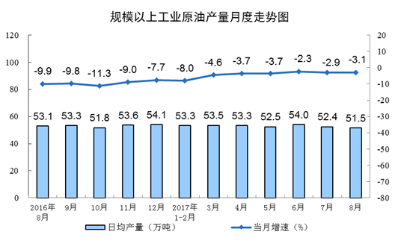
原油进口量增速有所回落。8月份，进口原油3398万吨，同比增长3.4%，进口量比7月份减少76万吨，增速比7月份回落8.4个百分点。1～8月份，进口原油2.8亿吨，同比增长12.2%，增速比1～7月份回落1.4个百分点。
原油价格有所回升，基本稳定在50美元以上。截至8月31日，布伦特原油现货离岸价格为52.7美元/桶，比7月底上涨0.7美元/桶。受上年同期原油炼化企业停产检修较多、基数低的影响，8月份，原油加工量同比增长6.5%，增速比7月份加快6.1个百分点；日均加工量152.0万吨，比7月份增加5.2万吨。主要成品油产量同比增速均比7月份有所加快，其中，汽油、煤油和柴油环比分别增长1.8%、5.1%和0.8%。1-8月份，原油加工量3.7亿吨，同比增长3.4%，增速比1～7月份加快0.5个百分点。
126. 2016年1～8月份，平均每个月生产原煤约多少亿吨？（ ）
A. 2.41 B. 2.73
C. 3.12 D. 3.75
127. 2017年7月份，进口煤炭同比增长率为：（ ）
A. -8.2% B. 8.2%
C. -1.8% D. 1.8%
128. 2017年8月份的原油产量占1～8月份原油总产量的比重为：（ ）
A.0.12% B. 1.2%
C. 12.3% D. 39.6%
129. 下列哪一个选项在2016年8月份的数据最小？（ ）
A. 原煤产量 B. 煤炭进口量
C. 原油产量 D. 原油进口量
130. 根据上述材料，以下选项能推出的有几个？（ ）
（1）2017年1～7月，原煤产量的同比增速快于原油加工量
（2）2016年7月份，原油进口量不到3000万吨
（3）2017年1～2月的原油产量与4月的原油产量相当
A. 1个 B. 2个
C. 3个 D. 4个

四、根据以下资料回答131～135题。
2016年全国文化及相关产业增加值为30785亿元，比上年增长13.0%（未扣除价格因素，下同），比同期GDP名义增速高4.4个百分点；占GDP的比重为4.14%，比上年提高0.17个百分点。
按行业分，2016年文化制造业增加值为11889亿元，比上年增长7.6%，占文化及相关产业增加值的比重为38.6%；文化批发零售业增加值为2872亿元，增长13.0%，占9.3%；文化服务业增加值为16024亿元，增长17.5%，占52.1%。
按活动性质分，文化产品的生产创造的增加值为19655亿元，比上年增长15.1%，占文化及相关产业增加值的比重为63.8%；文化相关产品的生产创造的增加值为11130亿元，比上年增长9.5%，占36.2%。
2016年文化及相关产业增加值
类别名称 | 绝对额（亿元） | 同比增长（%） | 构成占比（%）
文化及相关产业 | 30785 | 13.0 | 100.0
第一部分 文化产品的生产 | 19655 | 15.1 | 63.8
一、新闻出版发行服务 | 1398 | 7.6 | 4.5
二、广播电视电影服务 | 1373 | 11.9 | 4.5
三、文化艺术服务 | 1443 | 15.0 | 4.7
四、文化信息传输服务 | 3687 | 29.0 | 12.0
五、文化创意和设计服务 | 5843 | 18.0 | 19.0
六、文化休闲娱乐服务 | 2270 | 11.1 | 7.4
七、工艺美术品的生产 | 3640 | 5.9 | 11.8
第二部分 文化相关产品的生产 | 11130 | 9.5 | 36.2
八、文化产品生产的辅助生产 | 3356 | 7.2 | 10.9
九、文化用品的生产 | 6694 | 9.7 | 21.7
十、文化专用设备的生产 | 1079 | 16.4 | 3.5
注：绝对额按当年价格计算，同比增长为名义增长速度，未扣除价格因素。
131. 2015年全国GDP约为多少万亿元？（ ）
A. 52 B. 68
C. 74 D. 86
132. 2016年文化制造业增加值比文化批发零售业多（ ）倍。
A. 5.1 B. 4.1
C. 3.1 D. 2.1
133. 2015年文化相关产品的生产创造的增加值为多少亿元？（ ）
A. 10164 B. 11049
C. 13637 D. 17076
134. 以下文化及相关产业增加值的增加量最大的为：（ ）
A. 新闻出版发行服务 B. 广播电视电影服务
C. 文化艺术服务 D. 文化专用设备的生产
135. 以下说法正确的是：（ ）
A. 2016年，文化批发零售业增加值占当年文化及相关产业增加值的比重低于上年同期水平
B. 2016年文化用品的生产的增加值占文化相关产品生产的比重约为三分之一
C. 2016年，文化产品的生产创造的增加值比上年增长约966亿元
D. 表中所列的十类产业中，产业增加值超过文化及相关产业增加值一成的有半数产业

